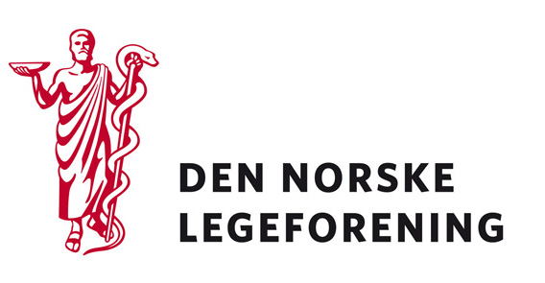

Utvalg for klima
Fagmedisinske foreninger
Yrkesforeninger

Deres ref.: Vår ref.: 10/6866 Dato: 6.1.2011

Høring - Tilpasning til et klima i endring

Ved kongelig resolusjon av 5. desember 2008 nedsatte regjeringen Stoltenberg II et utvalg for å gjennomføre en bredt anlagt offentlig utredning om Norges sårbarhet og tilpasningsbehov som følge av klimaendringene.

Utredningen har som mål å bidra til bærekraftig utvikling gjennom økt kunnskap om hva klimaendringene betyr for Norge, og gi råd om hvordan myndigheter og andre best kan gå fram for å forebygge negative virkninger av disse endringene på mennesker, samfunn og miljø. Utredningen skal også belyse muligheter for økt verdiskapning som følge av klimaendringene, og gi råd om hvordan samfunnet best kan utnytte slike muligheter. Det har vært lagt til grunn for arbeidet at nærmere virkemiddelvurdering vil utføres av myndighetene etter at oppdraget er avsluttet.

Dersom høringen virker relevant bes det om at innspill sendes til Legeforeningen innen 28. februar 2011. Det bes om at innspillene lastes opp direkte på Min side.

Høringen finnes på Min side under Aktuelt – Høringer.

Med hilsen
Den norske legeforening

Terje Sletnes
Konst Direktør

